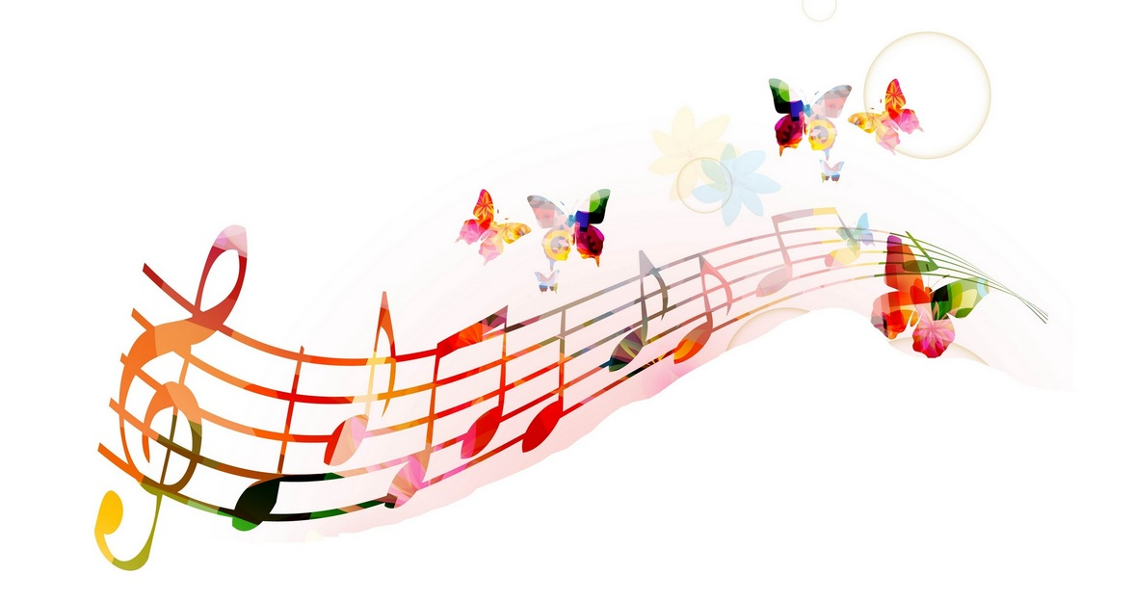
Музыкальные способности малыша
развиваем... с пеленок

Раннее развитие в теории и практике педагогов

Не все из нас - родителей - закончили музыкальную школу, не все мы поем и играем на музыкальных инструментах. Но все мы хотим, чтобы наш малыш был музыкально развит. И не случайно. Музыкальные способности связаны с эстетическим развитием человека, его способностью к творчеству, и, в наиболее общей форме, с культурой вообще. Однако не каждый ребенок проявляет музыкальные способности, не всем детям нравится петь или слушать, например, сонаты Шопена. А связано это с музыкальным "образованием" малыша в первые дни и месяцы жизни.
Не удивительно, что все вьетнамцы обладают совершенным музыкальным слухом. На вьетнамском языке одно и то же слово, произнесенное в разных тональностях, имеет различный смысл. Новорожденный малыш с рождения учится распознавать особенности звучания слова, "музыку языка", слушая речь своих родителей.

Музыкальные способности начинают формироваться тогда, когда ребенок способен слышать музыку, то есть еще в утробе матери. Поэтому можно уже в период беременности слушать музыку. Конечно, музыка должна у мамы вызывать положительные эмоции, ведь ее психоэмоциональное состояние в огромной степени влияет на развивающееся в ее утробе дитя. Музыка должна быть спокойной, красивой, мелодичной, вызывать состояние "снизошла благодать". Восприятие музыки в определенной мере оказывает влияние на психику человека, вызывает разные эмоции и психические состояния: есть музыка депрессивная, вызывающая необъяснимую тревогу, страх; есть музыка успокаивающая, музыка для медитаций. Надо удерживаться от слушания музыки и песен, которые мучают человека, заставляют страдать.
Если внимательно отнестись к своим ощущениям, вы сами сможете понять, какая музыка ребенку нравится больше, какая действует на него успокаивающе, какая возбуждающе, а какая вызывает беспокойство. После рождения малыш будет так же реагировать на ту же музыку; засыпать под музыку, которая приводила к его успокоению в утробе, радоваться и улыбаться при звучании музыки, которая ему нравилась. Если мама в период беременности много поет своему еще не родившемуся малышу, после рождения он скорее, чем другие дети начинает реагировать на мамин голос и тоже пытаться издавать мелодичные звуки. Пение будущей мамы способствует улучшению ее психического состояния и эмоциональной стабильности.

По утверждению П.Тюленева, педагога-новатора, способность воспринимать и даже сочинять музыку, так же присуща любому человеку, как и способность к прямохождению. Но эти способности никогда не проявятся, если их не развивать: ребенок вырастет без музыкального слуха, если он не будет слышать музыку и не увидит поющих людей.
Развивать музыкальный слух и знакомить с графическим изображением нотного письма можно всех детей без исключения, начиная с колыбели. Целью обучения музыке является воспитание души ребенка.
Музыкальные способности складываются из способности слышать и воспринимать музыку, способности ее воспроизводить. Третья составляющая - способность творить музыку. Понятно, что возможность воспроизводить и сочинять музыку основана на способности ее воспринимать.

Именно поэтому необходимо окружить ребенка миром мелодий. Не позже, чем в год, малыш должен увидеть поющего и играющего на музыкальном инструменте близкого, значимого для него человека. И будем помнить, что человеческий голос - самый совершенный "музыкальный инструмент". Поэтому так необходимо петь малышу песни с самого рождения и петь как можно больше, использовать при укладывании ребенка спать колыбельные (конечно, делать это лучше родителю, имеющему слух). Ребенок обязательно должен слышать, как поет мама.
Петь можно о чем угодно (по принципу: что вижу, о том и пою), не обязательно определенные песни, можно петь даже без слов, ведь слова - лишь дополнение к музыке. Малышу всегда приятно слышать мамин голос. Если ребенок будет видеть, что мама поет, что это доставляет ей радость, то он тоже начнет петь. Если мама не будет петь, а ребенок будет слушать только записи, он может подумать, что музыка появляется только из этого ящика, и по-другому не бывает. Очень хорошо, если в семье поют: мама, папа, бабушка, дедушка. Ребенок будет смотреть, а потом сам запоет. Если все молчат, как рыбы, и поет только радио, то ребенку будет очень трудно понять, что и самому можно петь.

Именно поэтому надо ребенку петь самим, водить ребенка на разные праздники, где поют, танцуют, на улице, в концертном зале. Но ненадолго, минут на пять-десять, если есть такая возможность. Например, на праздник "день города", когда много музыки, танцев, различных выступлений. Можно сначала в одном месте послушать, потом в другом.
Кроме того, есть сведения, что дети, которым не пели колыбельных песен, вырастают более эгоистичными и злыми. У казахов даже есть такая поговорка про злого человека: "Видно, ему мама в детстве не пела колыбельных песен". Здесь уже речь идет не столько о музыкальном развитии, сколько о формировании психоэмоциональной сферы человека, развитии его душевных качеств. Можно использовать аудиозаписи. И тут очень важно соблюдение принципа - от простого к сложному.
Не стоит ставить малышу с рождения, например, концерт для фортепиано с оркестром Бетховена, сначала - простые мелодичные песни. Для этой цели можно использовать народные песни: и русские, и украинские, с простыми, приятными для слуха мелодиями, повтором припевов, легко воспринимающиеся и запоминающиеся. Можно использовать и детские песенки, которые тоже имеют простые мелодии и небольшой словарный запас.

Нужно учитывать следующее:
· Музыка обязательно должна быть светлой и вызывать восторг.
· Мелодии должны быть хорошо подобраны.
· Исполнение должно быть максимально высокого уровня.

Избегать стоит музыки, которая работает исключительно по нижним энергетическим центрам. По результатам исследований, такая музыка приводит к увеличению риска употребления сигарет, алкоголя и наркотиков.
Масару Ибука, глава крупного японского концерна "Сони", в своей книги о развитии младенцев рекомендует в течение первого года жизни включать малышу музыку Баха.

Можно также использовать произведения Кабалевского, Вивальди, Генделя. Опыт показывает, что негативно воздействует на развитие ребенка в первый год жизни музыка Рахманинова, Вагнера, а также произведения роковых и джазовых исполнителей, поскольку эта музыка наиболее сложна для восприятия малышом.
И надо помнить, что резкие звуки, хлопки, грохот могут испугать новорожденного малыша. Именно поэтому лучше отказаться от погремушек, которые создают шум. Использование погремушек приводит к нарушению формирования музыкального слуха малыша. Кроме того, погремушка сама по себе не является развивающим элементом. Она примитивна, и ребенку достаточно ее изучить в течение нескольких минут для того, чтобы она больше не вызывала интереса. Действительно, именно такое время требуется, чтобы малыш ее рассмотрел, потрогал, услышал ее звук, то есть изучил со всех сторон. Поэтому использование погремушек скорее вредит, чем способствует, развитию ребенка.

Для прослушивания лучше предлагать малышу записи "живого" звука, не в электронной обработке. Это могут быть концертные записи, где слышны и смех, и восторженные крики в зале, и аплодисменты, которые формируют определенный эмоциональный фон восприятия музыки.

Малышу необходимо слушать музыку различных стилей и жанров, музыку различных исторических эпох или географических мест. Ребенку в первый год его жизни сложно долго концентрироваться на чем-то одном, он склонен к быстрому переключению внимания. Для полноценного восприятия музыкального произведения требуется именно длительная концентрация внимания, концерт - это не картина, которую можно окинуть одним взглядом, поэтому для малыша больше подойдут записи коротких отрывков музыкальных произведений разных композиторов или разных стран или стилей. Музыку подбирать надо так, чтобы друг за другом следовали отрывки, не похожие ни по стилю, ни по жанру, ни по характеру, ни по темпу. Это делается для того, чтобы сохранить интерес ребенка: у малыша будет возможность переключаться. Длительность отрывков не должна превышать 5-10 минут, иначе он потеряет к музыке интерес.

Нужно ли детей знакомить с авторами и говорить названия направлений?

В первый год жизни малыша не стоит углубляться в детальное изучение направлений. Можно, конечно, сказать, что это классическая музыка, а это фольклор и так далее. Можно назвать композитора и, если есть его портрет, показать. Но именно тогда, когда музыка звучит или перед прослушиванием, или после него. Абстрактно показывать портреты композиторов отвлеченно от музыки не имеет смысла. Если есть любимая музыка, можно портрет любимого композитора повесить на стену и говорить, например: "Мы с тобой слушаем произведение "В пещере горного короля", его написал Эдвард Григ. Вот его портрет. Он жил тогда-то, в такой-то стране". Рассказать сказку о нем. Заучивать же наизусть факты из жизни Эдварда Грига в год-полтора не имеет смысла.

Кроме того, ребенок для развития слуха должен слышать разные звуки естественного и неестественного происхождения: шелест листвы, пение соловья, журчание воды, стрекот кузнечика, шум дождя, звуки работы двигателя отъезжающей машины. Дети любят слушать звуки, издаваемые животными и птицами, для них это очень интересно. С ребенком в год-полтора можно играть в игры с закрытыми глазами: определять, кому или чему принадлежит данный звук. Но для этого ребенок должен знать, какой звук издает то или иное животное, птица, насекомое, как звучат неодушевленные предметы. Например, вы слышите, что на улице гудит машина, вы говорите малышу: "Слышишь, на улице машина гудит". Точно так же, как мы называем ребенку различные предметы, мы называем ему различные звуки. Хорошо играть в лесу, во дворе, пытаться определять, кому или чему принадлежит тот или иной звук. Если мы не будем называть звуки, то малыш так и не научится их распознавать на слух. Ведь это - "музыка улицы", и ее тоже надо уметь услышать.
Научиться понимать, чувствовать "музыку языка" и "язык музыки" может каждый. Надо только захотеть приоткрыть таинственную дверь в удивительный мир музыкальной сказки.
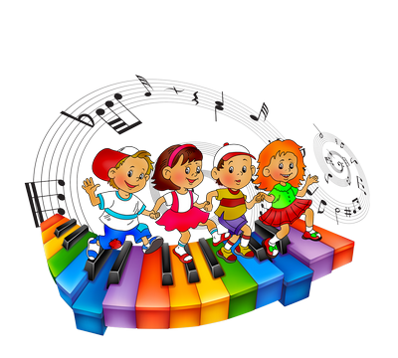
Музыка может стать для вас и вашей крохи мудрым и добрым другом, который будет с вами всегда.

